TRƯỜNG ĐẠI HỌC CÔNG NGHỆ SÀI GÒN
KHOA CÔNG NGHỆ THÔNG TIN
---oOo---

THỰC TẬP CHUYÊN NGÀNH

Tên đề tài:
XÂY DỰNG WEBSITE ĐẶT BÀN, ĐẶT MÓN ĂN CHO CÁC NHÀ HÀNG TRONG KHU VỰC

Người hướng dẫn: ThS.Trần Quốc Trường
Sinh viên thực hiện: Nguyễn Gia Hân

TP HỒ CHÍ MINH – NĂM 2025
LỜI CẢM ƠN

Trong suốt quá trình thực hiện đồ án thực tập chuyên ngành với đề tài “Xây dựng website đặt món và đặt đồ ăn cho các nhà hàng trong khu vực”, em đã nhận được sự hỗ trợ, hướng dẫn và động viên quý báu từ các thầy cô, bạn bè và gia đình.
Em xin gửi lời cảm ơn chân thành đến quý thầy cô trong khoa Công Nghệ Thông Tin, đặc biệt là thầy ThS. Trần Quốc Trường – người đã tận tình hướng dẫn, góp ý và định hướng giúp em hoàn thiện đồ án này.
Mặc dù em đã cố gắng hoàn thiện đồ án bằng tất cả khả năng của mình, nhưng chắc chắn không thể tránh khỏi những thiếu sót. Em rất mong nhận được những ý kiến đóng góp của thầy cô để em có thể hoàn thiện hơn trong tương lai.
Em xin chân thành cảm ơn!

MỤC LỤC

Chương 1: GIỚI THIỆU ĐỀ TÀI 1
1. LÍ DO CHỌN ĐỀ TÀI 1
2. MỤC TIÊU CỦA ĐỀ TÀI 1
3. ĐỐI TƯỢNG VÀ PHẠM VI NGHIÊN CỨU 1
4. YÊU CẦU HỆ THỐNG 2
* Yêu cầu chức năng: 2
*Yêu cầu phi chức năng: 2
5. PHƯƠNG PHÁP THỤC HIỆN 2
6. LUỒNG NGHIỆP VỤ CHÍNH 3
7. MÔ HÌNH DỮ LIỆU MỞ RỘNG 3
Chương 2: CÁC SƠ ĐỒ UML ĐƠN GIẢN 4
1.SƠ ĐỒ USECASE 4
2. SƠ ĐỒ D0 5
3. SƠ ĐỒ D1 6
4. SƠ ĐỒ D2 7
5. SƠ ĐỒ ERD 10

MỤC LỤC CÁC HÌNH VẼ

Hình 1 SƠ ĐỒ USECASE HỆ THỐNG 4
Hình 2 SƠ ĐỒ D0 5
Hình 3 SƠ ĐỒ D1 6
Hình 4 SƠ ĐỒ D2_TÌM NHÀ HÀNG 7
Hình 5 SƠ ĐỒ D2_XEM MENU 7
Hình 6 SƠ ĐỒ D2_ĐẶT BÀN 8
Hình 7 SƠ ĐỒ D2_ ĐẶT MÓN 9
Hình 8 SƠ ĐỒ ERD 10

MÔ TẢ NGẮN GỌN VỀ ĐỀ TÀI

Đề tài: Xây dựng website đặt bàn và đặt món cho các nhà hàng trong khu vực.
Hệ thống sử dụng dữ liệu từ các thực thể chính: Restaurant, Member, Order, Reservation, Table, Menu, OrderItem để quản lý thông tin nhà hàng, khách hàng, bàn, đơn đặt món và lịch đặt bàn.
Chức năng chính:
- Khách hàng có thể tìm nhà hàng, xem thực đơn và bố trí bàn, đồng thời đặt bàn (chọn ngày/giờ, số khách, chọn bàn nếu cần) và đặt món trước hoặc khi đến (pre-order).
- Nhà hàng quản lý thông tin nhà hàng, quản lý bàn (sơ đồ bàn), quản lý menu, xử lý đơn đặt món và xác nhận/huỷ đặt bàn.
- Mục tiêu: nâng cao trải nghiệm đặt chỗ và đặt món, giảm thời gian chờ, hỗ trợ quản lý đơn hàng & bàn cho nhà hàng

Chương 1: GIỚI THIỆU ĐỀ TÀI

1. LÍ DO CHỌN ĐỀ TÀI
- Sự gia tăng nhu cầu dùng dịch vụ ăn uống ngoài, kết hợp đặt chỗ trước để đảm bảo chỗ ngồi vào giờ cao điểm.
- Nhiều nhà hàng nhỏ/nhỏ vừa chưa có hệ thống đồng bộ quản lý bàn và đơn hàng, gây nhầm lẫn, trùng chỗ hoặc phục vụ chậm.
- Kết hợp đặt bàn và đặt món (pre-order) giúp tối ưu hóa trải nghiệm khách hàng và quy trình phục vụ nhà hàng (chuẩn bị món trước,phân bố nhân sự).
Vì vậy, xây dựng một hệ thống tích hợp quản lý bàn (reservation, table map) và đơn món (order) là thực tiễn và có ý nghĩa ứng dụng cao.

2. MỤC TIÊU CỦA ĐỀ TÀI
Hệ thống đặt bàn và đặt món được xây dựng nhằm:
- Cho phép khách hàng:
- Tìm kiếm nhà hàng theo khu vực, loại hình, đánh giá.
- Xem thực đơn, chọn món, đặt món trước hoặc khi đến.
- Đặt bàn trực tuyến: chọn ngày, giờ, số khách, khu vực bàn hoặc bàn cụ thể.
- Theo dõi trạng thái đặt bàn và đơn món.
- Cho phép nhà hàng/quản lý:
- Quản lý sơ đồ bàn, cập nhật trạng thái bàn (trống, đã đặt, đang phục vụ).
- Xác nhận hoặc huỷ đặt bàn.
- Quản lý menu, thêm/bớt món, cập nhật giá và hình ảnh.
- Xử lý đơn món, theo dõi trạng thái (đang chuẩn bị, hoàn thành).
- Thống kê doanh thu, số lượng bàn và món theo ngày/tháng.
- Xây dựng cơ sở dữ liệu mở rộng dựa trên dataset có sẵn
- Restaurants, Members, Orders.
- Bổ sung: Tables, Reservations, Menus, OrderItems.
- Tạo giao diện thân thiện, trực quan trên web bằng Blade.

3. ĐỐI TƯỢNG VÀ PHẠM VI NGHIÊN CỨU
- Đối tượng nghiên cứu:
- Khách hàng: đặt bàn và đặt món.
- Nhà hàng: quản lý bàn, menu, đơn đặt.
- Quản trị viên hệ thống (Admin): thống kê và quản lý toàn bộ dữ liệu.
- Phạm vi nghiên cứu:
- Hệ thống chỉ triển khai cho một khu vực hoặc mô phỏng một số nhà hàng mẫu.
- Chức năng chính: đặt bàn, đặt món, quản lý bàn, quản lý menu, thống kê.
- Không triển khai thanh toán trực tuyến hoặc giao hàng (có thể mở rộng sau này).
- Sử dụng dataset Restaurants, Members, Orders làm nền tảng và mở rộng bảng cần thiết.

4. YÊU CẦU HỆ THỐNG

* Yêu cầu chức năng:
- Quản lý tài khoản khách hàng (Member): đăng ký, đăng nhập, xem lịch sử đặt bàn/đơn hàng.
- Tìm kiếm và xem nhà hàng: theo khu vực, loại hình, đánh giá.
- Quản lý menu (Menu): xem, thêm, sửa, xóa món ăn.
- Đặt bàn (Reservation):
- Khách chọn nhà hàng, ngày giờ, số khách, bàn/khu vực cụ thể.
- Nhà hàng xác nhận hoặc huỷ đặt bàn, gửi thông báo trạng thái cho khách.
- Đặt món (Order):
- Pre-order khi đặt bàn hoặc đặt món độc lập.
- Quản lý giỏ hàng, số lượng, ghi chú món.
- Nhà hàng nhận đơn và cập nhật trạng thái.
- Quản lý bàn (Table Management): trạng thái bàn (trống, đã đặt, đang phục vụ, bị khóa).
- Quản trị hệ thống (Admin): thống kê, báo cáo doanh thu, quản lý nhà hàng và người dùng.

*Yêu cầu phi chức năng:
- Hiệu năng: xử lý nhiều yêu cầu đặt bàn/đơn món đồng thời.
- Bảo mật: bảo vệ thông tin khách hàng, mật khẩu mã hóa, xác thực phiên.
- Tin cậy: đảm bảo dữ liệu không bị mất, sao lưu dữ liệu.
- Mở rộng: dễ thêm chức năng thanh toán, giao hàng, voucher, AI gợi ý món.
- Thân thiện với người dùng: giao diện trực quan, dễ thao tác.

5. PHƯƠNG PHÁP THỤC HIỆN
- Khảo sát và phân tích yêu cầu: Phỏng vấn nhà hàng mẫu, khảo sát người dùng để xác định nhu cầu.
- Phân tích hệ thống: Vẽ sơ đồ Use Case, Activity Diagram và luồng nghiệp vụ. (Công nghệ: draw.io, StarUML)
- Thiết kế cơ sở dữ liệu: Thiết kế ERD và các bảng mở rộng dựa trên dataset gốc. (Công nghệ: MySQL phpMyAdmin)
- Thiết kế giao diện người dùng: Tạo Blade templates cho các trang danh sách nhà hàng, đặt bàn, đặt món, quản lý nhà hàng. (Công nghệ: Laravel Blade, HTML5, CSS3, Bootstrap)
- Xây dựng hệ thống Laravel: Tạo migration, model, controller, view và route. (Công nghệ: Laravel Framework, PHP , Composer, VS Code)
- Triển khai và đánh giá: Demo hệ thống, nhận phản hồi và chỉnh sửa. (Công nghệ: Localhost/WAMP)

6. LUỒNG NGHIỆP VỤ CHÍNH
- Đặt bàn: khách chọn nhà hàng → chọn ngày/giờ → hệ thống kiểm tra bàn trống → gửi yêu cầu đến nhà hàng → nhà hàng xác nhận/huỷ → cập nhật trạng thái cho khách.
- Đặt món (pre-order): khách đặt món khi đặt bàn hoặc độc lập → tạo order liên kết với reservation nếu có → nhà hàng chuẩn bị → cập nhật trạng thái.
- Quản lý bàn (nhà hàng): cập nhật trạng thái bàn theo thời gian thực.
- Quản lý menu: thêm, sửa, xóa món, cập nhật giá/hình ảnh.
- Thống kê: tổng số đơn hàng, số bàn đã đặt, doanh thu theo ngày/tháng.

7. MÔ HÌNH DỮ LIỆU MỞ RỘNG
Bảng | Chức năng chính
restaurants | Quản lý thông tin nhà hàng
members | Quản lý tài khoản khách hàng
tables | Thông tin bàn ăn, số chỗ, khu vực, trạng thái
reservations | Đặt bàn, trạng thái xác nhận/huỷ
menus | Thực đơn nhà hàng
orders | Đơn món, liên kết với reservation nếu pre-order
order_items | Chi tiết món trong đơn
payments (option) | Quản lý thanh toán (nếu mở rộng)

Chương 2: CÁC SƠ ĐỒ UML ĐƠN GIẢN

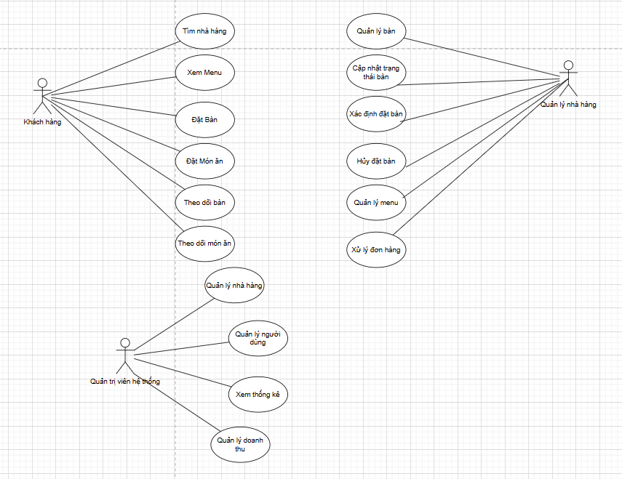
1.SƠ ĐỒ USECASE
Hình 1 SƠ ĐỒ USECASE HỆ THỐNG

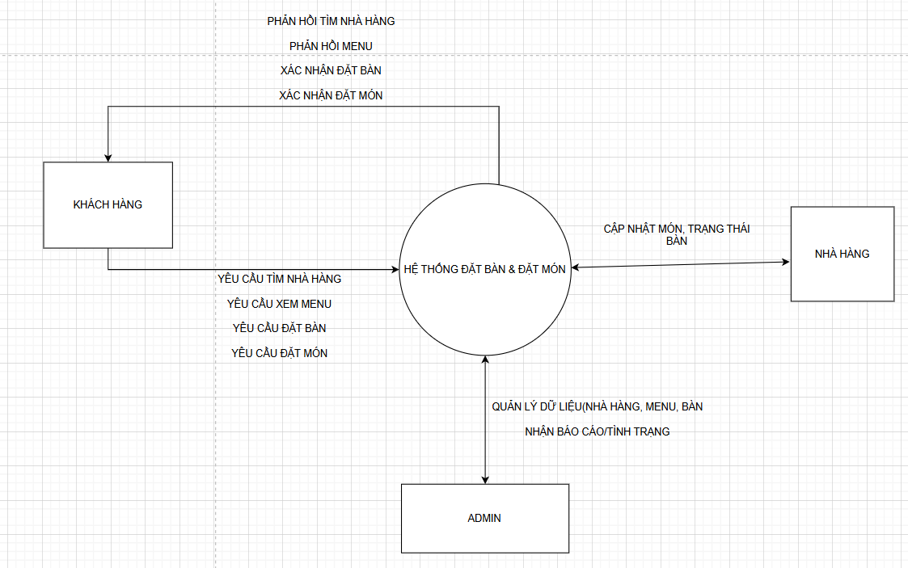
2. SƠ ĐỒ D0
Hình 2 SƠ ĐỒ D0

3. SƠ ĐỒ D1
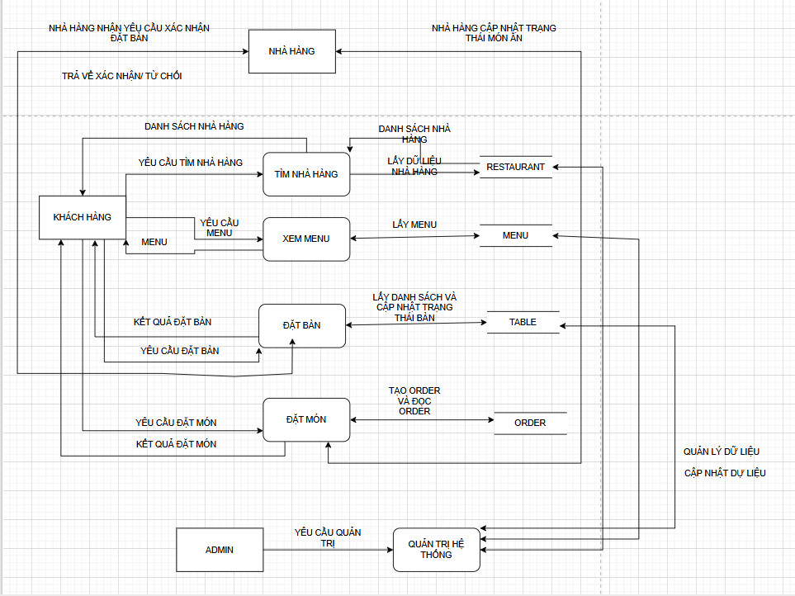
Hình 3 SƠ ĐỒ D1

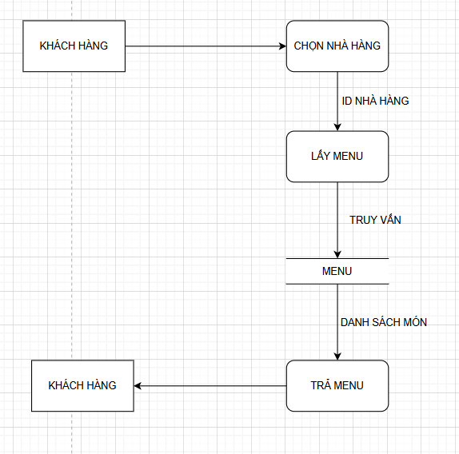
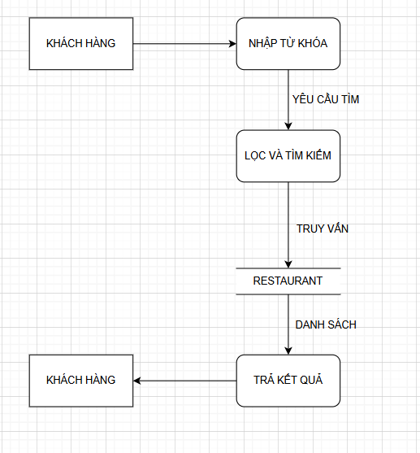
4. SƠ ĐỒ D2
Hình 4 SƠ ĐỒ D2_TÌM NHÀ HÀNG
Hình 5 SƠ ĐỒ D2_XEM MENU

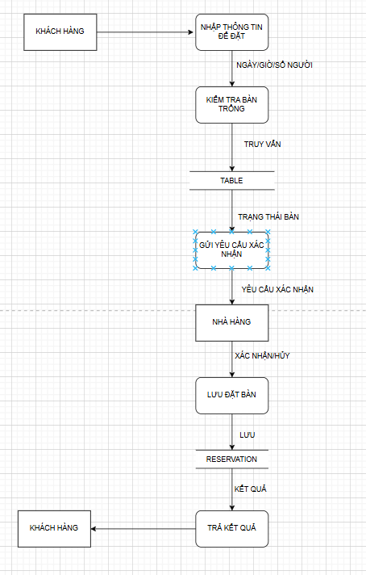
Hình 6 SƠ ĐỒ D2_ĐẶT BÀN
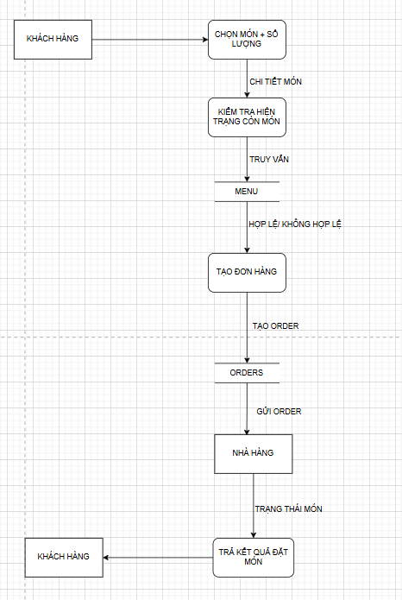
Hình 7 SƠ ĐỒ D2_ ĐẶT MÓN

5. SƠ ĐỒ ERD
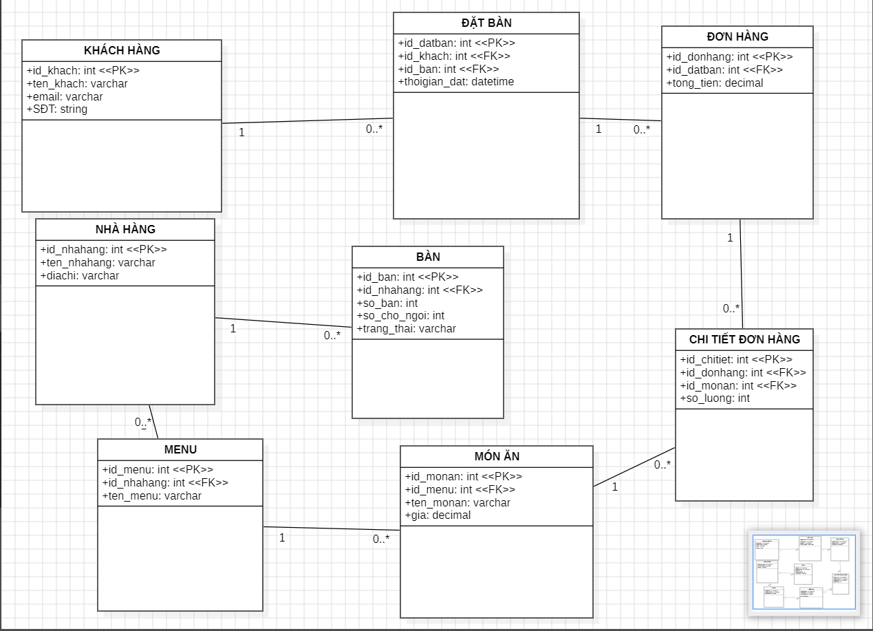
Hình 8 SƠ ĐỒ ERD

